HƯỚNG DẪN THI KẾT THÚC HỌC PHẦN BẰNG HÌNH THỨC THI TRỰC TUYẾN
I. Yêu cầu về máy tính:
1. Máy tính được nối mạng INTERNET và có các phần mềm: Trans và trình duyệt web thông dụng như: Google Chrome hoặc Moliza Firefox
Sinh viên sử dụng phần mềm Trans để tương tác với cán bộ coi thi trong quá trình làm bài thi.
Trường hợp sử dụng máy tính bảng hoặc điện thoại: sử dụng App trên Google store hoặc Apple store
Để cài đặt: vào Google store hoặc Apple store gõ chữ moodle để tìm kiếm, cài đặt.

Bấm vào đây để Lựa chọn là học viên

Sau đó nhập địa chỉ website là: https://thitructuyen.itic.edu.vn
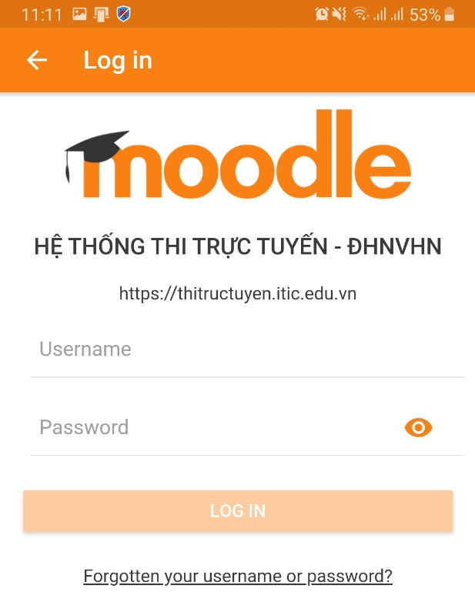
Sau đó để đăng nhập làm bài nhập Username và Password do cán bộ coi thi cung cấp
Nhập Mã số sinh viên dự thi

Mật khẩu: Cán bộ coi thi sẽ cung cấp thông qua phần mềm Trans

Bấm LOG IN để vào làm bài thi

II. Công tác chuẩn bị trước ngày thi 1 ngày
- Kiểm tra máy móc, đường truyền đã sẵn sàng
- Kiểm tra, chuẩn bị các phần mềm
- Chuẩn bị Micro, Webcam để tương tác với cán bộ coi thi, trường hợp máy tính không có Micro, Webcam thì sử dụng phần mềm Trans trên điện thoại smartphone để tích hợp Micro và Camera của điện thoại.
- Đăng nhập vào thử tài khoản Trans,

III. Trước khi thi 15 phút:
- Đăng nhập vào phần mềm Trans
- Vào phòng thi theo mã lớp đã được thông báo trước.
- Điểm danh với cán bộ coi thi
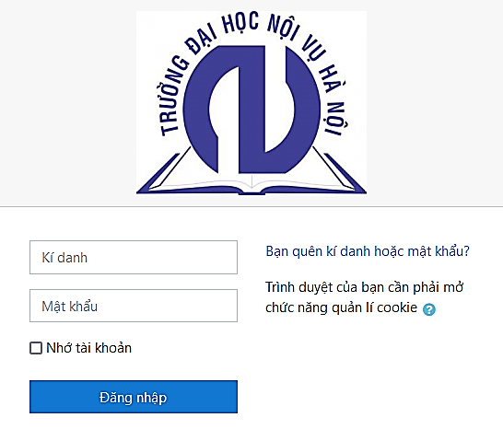
- Cán bộ coi thi cung cấp mật khẩu truy nhập hệ thống thi trực tuyến Nhận mật khẩu bài thi trên hệ thống thi trực tuyến tại địa chỉ website: https://thitructuyen.itic.edu.vn

IV. Đăng nhập vào hệ thống thi trực tuyến:
Ký danh: Nhập Mã số sinh viên dự thi
Mật khẩu: Cán bộ coi thi sẽ cung cấp thông qua phần mềm Trans

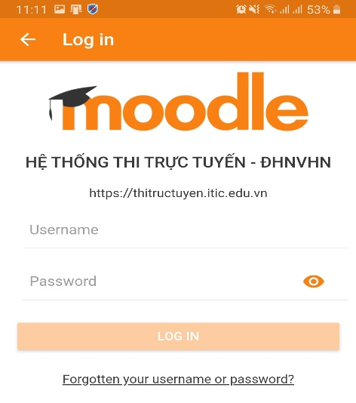

Hoặc login vào phần mềm Moodle trên máy tính bảng hoặc điện thoại
Nhập Mã số sinh viên dự thi
Mật khẩu: Cán bộ coi thi sẽ cung cấp thông qua phần mềm Trans

V. Làm bài thi:
- Sau khi đăng nhập thành công, màn hình trang chủ của thí sinh như hình dưới
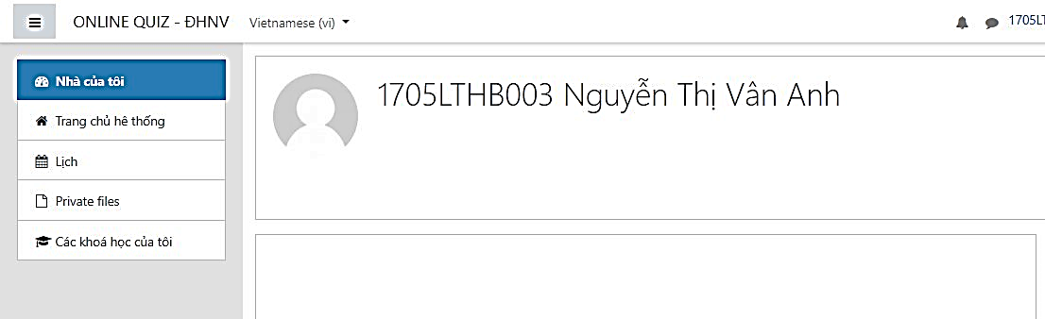

1

2

- Nếu muốn thay đổi ngôn ngữ hiển thị, thí sinh có thể chọn ngôn ngữ trong (1)
- Chọn môn thi bằng cách bấm vào Trang chủ hệ thống (2)
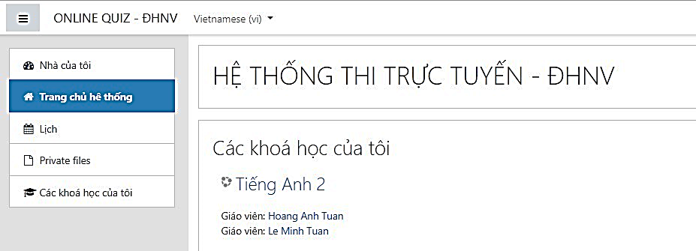

- Bấm chọn môn thi: TIẾNG ANH, GDTC hoặc TIN HỌC …(mẫu Tiếng Anh)
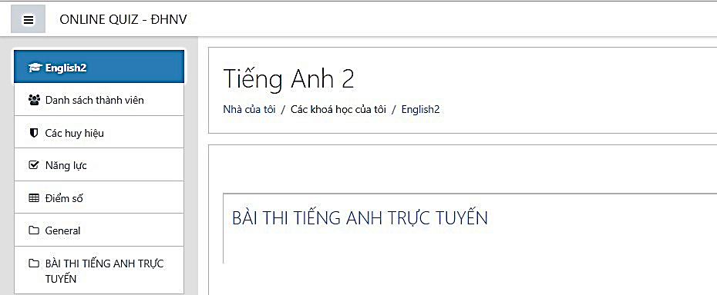

- Bấm tiếp vào BÀI THI TIẾNG ANH / TIN HỌC TRỰC TUYẾN
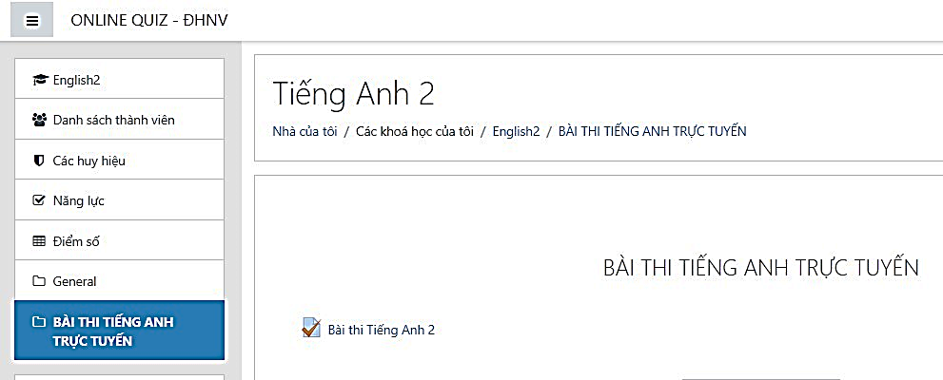

- Bấm vào Bài thi Tiếng Anh 2 / TIN HOC … để bắt đầu làm bài
Màn hình Bài thi
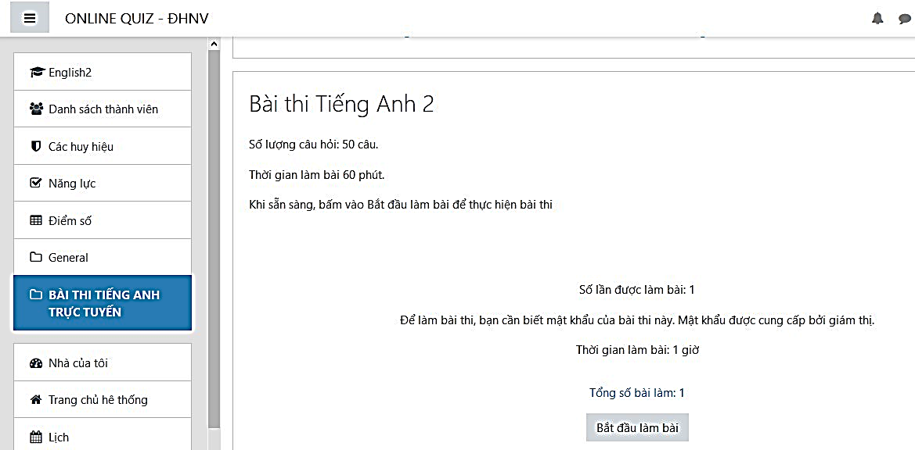

- Bấm vào Bắt đầu làm bài để làm bài
- Nhập mật khẩu bài thi. Mật khẩu bài thi được Giám thị coi thi cung cấp
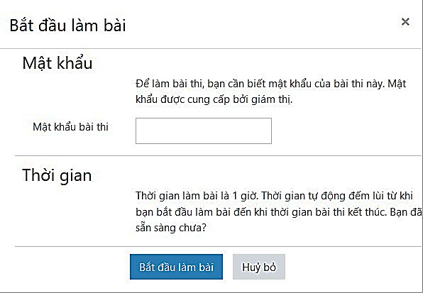

- Nhấn nút Bắt đầu làm bài để làm
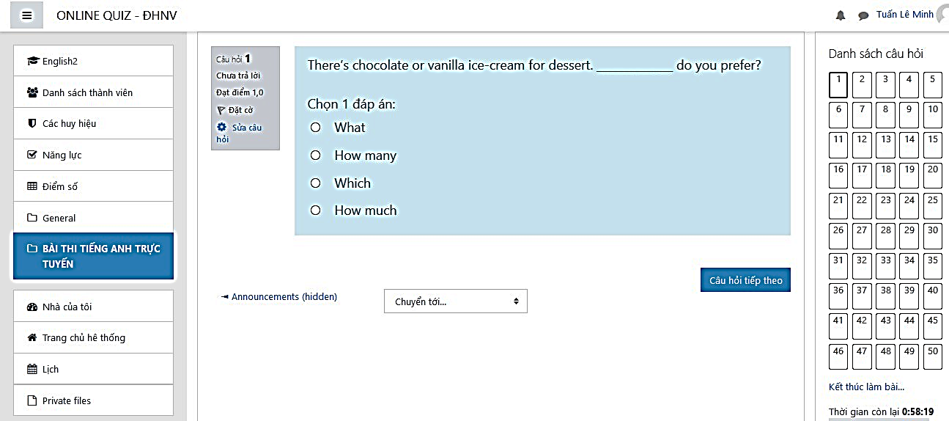

3

Để phóng to màn hình, bấm chuột vào biểu tượng trong (3)
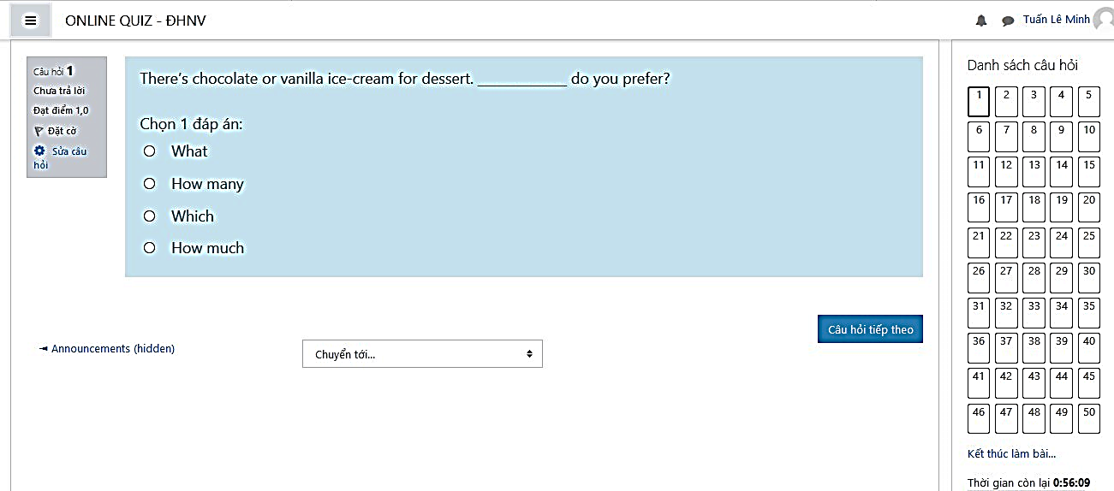

4

- Nút đặt cờ (4), sử dụng khi chưa chắc chắn câu trả lời. Không ảnh hưởng tới kết quả cuối cùng.
- Khi kết thúc bài làm, thí sinh nhấn Kết thúc làm bài bên dưới danh sách câu hỏi và cuộn chuột xuống phía cuối danh sách liệt kê các câu hỏi.
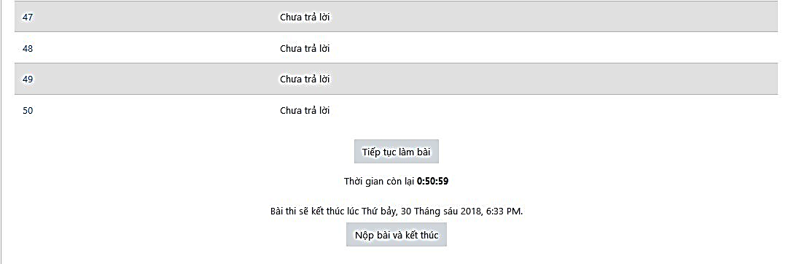

VI. Kết thúc bài thi và nộp bài
- Nếu thí sinh muốn quay trở lại bài làm để làm tiếp, nhấn nút Tiếp tục làm bài - Nếu muốn nộp bài, nhấn Nộp bài và kết thúc.

VII. Các chú ý
- Sinh viên phải trung thực, tự giác trong quá trình làm bài. Nghiêm cấm thi hộ, làm bài hộ dưới mọi hình thức, nếu phát hiện có gian lận trong quá trình làm bài, sinh viên sẽ phải hoàn toàn chịu trách nhiệm và bị xử lý theo đúng quy chế thi của Trường Đại học Nội vụ Hà Nội. Trong quá trình làm bài phải bật micro và camera để tương tác với cán bộ coi thi. Camera phải hướng về phía sinh viên góc nhìn phải thấy được bàn phím và sinh viên làm bài.
- Trong quá trình làm bài, nếu lỗi mạng, bài thi có thể bị ngắt kết nối tạm thời. Sau khi kết nối trở lại, có thể nhấn phím F5 hoặc Refresh trình duyệt để tiếp tục làm bài.
- Nếu thí sinh kết thúc bài thi bằng mọi cách, điểm bài thi chính là điểm cuối cùng.
- Thời gian bài thi sẽ tự động đếm lùi. Khi hết thời gian làm bài mà thí sinh chưa kết thúc bài thi thì hệ thống sẽ tự động ngắt phiên làm bài và chấm điểm bài thi.
Hướng dẫn này sử dụng cho bài thi tiếng Anh 2, có thể áp dụng cho tất cả các bài thi khác trên hệ thống.

